
4 días SALIDA DE MARRAKECH – LLEGADA A MARRAKECH

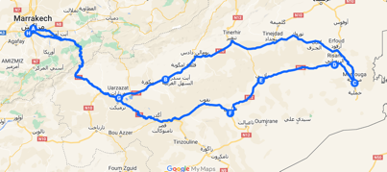
Escapada a Merzouga, la reina del desierto.
*Mapa de la ruta

Ruta en la que, además de conocer el desierto del Sáhara, tendra la posibilidad de descubrir la cultura, las tradiciones y la gastronomía de este rincón mágico de Marruecos. Saliendo de Marrakech, los impresionantes paisajes del gran Atlas, con sus montañas salpicadas de pueblecitos bereberes asentados en las laderas, serán la primera visión que tendremos durante la travesía por el puerto de montaña Tichka.
Finalizado el puerto, las llanuras se apoderan del paisaje al llegar a Ouarzazate, donde visitaremos Aït Ben Haddou, conjunto fortificado declarado Patrimonio de la Humanidad y joya de la arquitectura bereber del sur de Marruecos. Cruzando el enorme Palmeral de Skoura y el Valle de Rosas, llegamos al Valle de Dades, con sus curiosas formas geológicas de rojizos colores.
A este itinerario, desde Ouarzazate al Valle de Dades, se le conoce como la «Ruta de las Mil Kasbahs», pues está lleno de cientos de bellas construcciones de adobe tan características de la zona. Otra maravilla de la naturaleza que los va a sorprender, son las espectaculares Gargantas del Todra, formaciones erosionadas por el río Todra, hasta lograr construir un estrecho desfiladero de enormes paredes verticales.
A pocos kilómetros el paisaje cambia por completo: las impresionantes dunas del Erg Chebbi en Merzouga, nos darán la bienvenida.
Puestas de sol increíblemente bellas y sobrecogedoras, silencio y paz, son algunos de los placeres que este lugar lleno de magia nos va a regalar.
De regreso a Marrakech, el recorrido atraviesa el espectacular Valle del Draa y el Valle de Ounila, este último considerado una de las bellezas remotas del Alto Atlas. En definitiva, un intenso tour lleno de contrastes hacia el paraíso de las dunas.

INCLUYE
- Transporte en vehículo privado ida y vuelta a Marrakech.
- Recogida y traslado al alojamiento o lugar acordado.
- Alimentación del conductor.
- Combustible.
- Alojamiento, cena y desayuno en Valle de Dades.
- Cena y desayuno en el campamento del desierto.
- Acomodación en jaimas luxe en el campamento.
- Alojamiento, cena y desayuno en Ouarzazate.
- Paseo en dromedarios.
- Guía local visita Ksar Ait Ben Haddou - Ouarzazate.
- Visita guiada Kasbah Amridil – Skoura.
- Guía local visita Kasbah de Telouet – Alto Atlas.
- Free wifi en el vehículo.
- Tasas e impuestos turísticos locales.
- Mula de carga para víveres.
- Traslado al aeropuerto o lugar acordado.

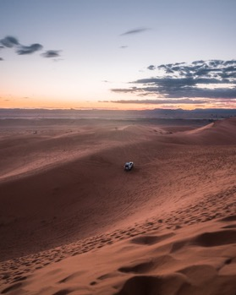
NO INCLUYE

- Alojamiento en Marrakech.
- Bebidas o extras.
- Almuerzos.
- Servicios de maleteros.
- Actividades no descritas.
- Visitas opcionales y entradas.
- Propinas (en caso de querer ofrecerlas).
- Extras y gastos personales.
- Tiquetes aéreos.
- Tarjeta de asistencia médica.
- Fee Bancario.

DESIERTO Y MUCHO MÁS
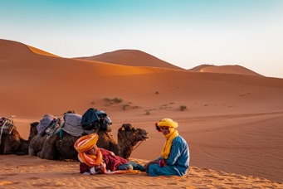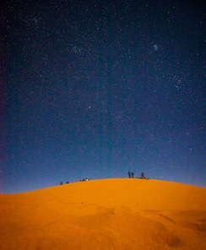
IMPRESIONANTES DUNAS DE ERG CHEBBI

ITINERARIO

DÍA 1 – MARRAKECH – ALTO ATLAS – KSAR AIT BEN HADDOU – OUARZAZATE – PALMERAL DE SKOURA – VALLE DE ROSAS – VALLE DE DADES

A primera hora de la mañana, su conductor lo recogerá en el alojamiento o lugar acordado para iniciar el viaje desde Marrakech hacia el Valle de Dades, cruzando las montañas del Atlas. Antes de llegar a la ciudad de Ouarzazate nos desviaremos del camino para hacer la visita al Ksar de Aït Ben Haddou. El conjunto patrimonial de Aït Ben Haddou es un tipo de hábitat tradicional pre sahariano y constituye un claro ejemplo de la arquitectura bereber del sur de Marruecos.
Fue declarado Patrimonio de la Humanidad por la Unesco en 1987. Algunas de las películas más conocidas y series de televisión, han contado con este bello conjunto fortificado para sus escenas (Gladiator, Lawrence de Arabia, La Joya del Nilo, Juego de Tronos, etc). Visita con guía local. Continuación del viaje atravesando el gran Palmeral de Skoura, con más de 700.000 palmeras datileras. Allí nos detendremos para visitar la famosa Kasbah Amridil, una de las mejor conservadas de Marruecos. Esta kasbah del siglo XVII perteneció a la familia del pachá El Glaoui y está representada en los billetes de 50 dirhams. Visita guiada al interior. Seguimos el viaje cruzando el Valle de Rosas, famoso por el cultivo de la rosa damasquina, de la que se extrae el popular aceite de rosas. Llegada a la población de Boumalne Dadès, donde hoy pernoctaremos. Cena y alojamiento.

DÍA 2 – VALLE DE DADES – GARGANTAS DEL TODRA – ERFOUD – MERZOUGA – DESIERTO ERG CHEBBI

Después del desayuno salimos rumbo al desierto. Antes de abandonar el Valle de Dades nos desplazaremos hasta unas curiosas formaciones rocosas apodadas «Doigts de Singe», que merecen la pena ser visitadas, además de disfrutar del bello paisaje rojizo hasta llegar a ellas. Continuamos hasta las Gargantas de Todra por un recorrido con impactantes vistas panorámicas, ya que la carretera discurre por un valle repleto de palmeras y antiguas aldeas de adobe. Por la tarde salimos hacia Erfoud, atravesando el Palmeral de Tourouq. La población de Erfoud es conocida como «la puerta del desierto» y además son muy famosos sus fósiles y sus dátiles. Llegada a Merzouga donde los dromedarios nos esperan para dar comienzo al paseo por las dunas, camino del campamento. Durante el paseo tendremos ocasión de asistir al bello espectáculo de la puesta de sol. Parte del camino hacia nuestro campamento lo haremos en vehículos 4×4, ya que se encuentra bastante alejado, en pleno corazón del Sáhara. Llegada al campamento, té de bienvenida y acomodación. Tras una cena típica los espera una fiesta bereber amenizada con tambores y cánticos alrededor de la hoguera, todo bajo el precioso cielo estrellado del desierto. Seguidamente, toca un merecido descanso en cómodas jaimas.
Cena y alojamiento en jaima luxe equipada con ducha y baño privado dentro de la misma jaima, sábanas, nórdicos y toallas.

DÍA 3 – DESIERTO ERG CHEBBI – MERZOUGA – RISSANI – ALNIF – TAZARINE – VALLE DEL DRAA – AGDZ - OUARZAZATE

Oportunidad para los más madrugadores de contemplar el hermoso amanecer desde las dunas (en el campamento les preguntarán si desean ser despertados para la ocasión). Después de esta bella experiencia los espera un copioso desayuno bereber en el mismo campamento. Traslado en vehículo 4×4 desde el campamento hasta Merzouga para dirigirnos a la cercana población de Rissani, capital de los antiguos sultanes “alaouite”. Allí visitaremos el tradicional mercado, uno de los más importantes de la región y donde tendran ocasión de adquirir unas inmejorables especias. Nos despedimos del desierto y ponemos rumbo a Ouarzazate cruzando por el Valle del Draa, el pueblo bereber de Agdz y el Puerto de Aït Saoun. Llegada a Ouarzazate, conocida como la «Hollywood marroquí», pues su escarpado paisaje ha servido de escenario para infinidad de películas. Dentro de la ciudad, su impresionante Kasbah Taourirt nos da la bienvenida. Traslado al alojamiento. Cena y alojamiento.

DÍA 4 - OUARZAZATE – VALLE DE OUNILA – ALTO ATLAS – TELOUET - MARRAKECH

Después del desayuno ponemos rumbo a Marrakech. El espectáculo, que se aprecia durante este recorrido con acantilados de gran belleza y pueblos construidos con tierra y paja, ha sido plasmado por artistas como Jacques Majorelle, pintor francés establecido en Marruecos en la primera mitad del pasado siglo. Durante la travesía por el puerto de montaña Tizi n’Tichka, nos desviaremos de la carretera principal para visitar la Kasbah de Telouet, la que fue residencia familiar del Pachá El Glaoui, el último gran «Señor del Atlas». Visita con guía local. Llegada a Marrakech a primera hora de la tarde y traslado al aeropuerto o lugar acordado.

Fin de la excursión y de nuestros servicios.

TARIFAS SUJETAS A DISPONIBILIDAD Y CAMBIO SIN PREVIO AVISO.

